matemática – TC multiplicação e divisão de negativos
LEIA A PROPOSTA ANTES DE ENTRAR NA VIDEOCONFERÊNCIA.
Hoje, nossa videoconferência será dividida em dois grupos para melhor atendê-los nas dúvidas.
11h10 – 11h35 Grupo 1: Betina, Isabel, Isabela, Letícia, Giordano, Gabriel, Pedro Dantas.
11h35 – 12h Grupo 2: Arthur, Enzo, Jason, Lucas, Nícolas, Pedro Macedo, Tiago.

Enquanto um grupo estiver na conferência, o outro estará fazendo as atividades a seguir:
- Reproduza o esquema a seguir e complete cada espaço de acordo com o resultado correto de cada operação.
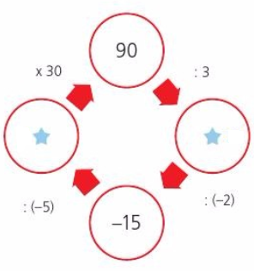
- O jogo a seguir consiste em guardar a ficha que correponde ao resultado da operação na caixa correta. Quais fichas devem ser guardadas em cada caixa?
